Додаток 3
до рішення виконавчого комітету
Кременчуцької міської ради
Кременчуцького району
Полтавської області
13.08.2024 № 1877

Викопіювання з плану міста М 1:500

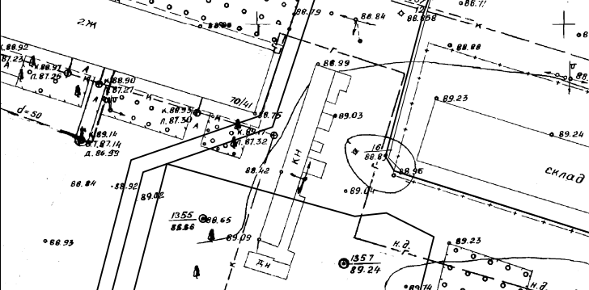

Умовні позначення:

- металоконструкція (гараж), яка розташована в районі буд. № 38 по просп. Свободи, в м. Кременчуці, що підлягає демонтажу та евакуації на підставі акта обстеження та демонтаж і евакуацію рухомого (безхазяйного) майна, щодо якого уповноваженим органом визначено управління контролю за станом благоустрою виконавчого комітету Кременчуцької міської ради Кременчуцького району Полтавської області, від 29.08.2025.

Керуючий справами
виконкому міської ради Руслан ШАПОВАЛОВ

Начальник управління контролю за
станом благоустрою виконавчого комітету
Кременчуцької міської ради
Кременчуцького району Полтавської області Володимир ОКУНЬ

Начальник управління земельних ресурсів
виконавчого комітету Кременчуцької міської ради
Кременчуцького району Полтавської області Ірина БЕЗВЕРХА

Заступник начальника управління містобудування
та архітектури Кременчуцької міської ради
Кременчуцького району Полтавської області Вікторія КОВАЛЬЧУК

